合心抗疫，静心品读
推荐人：刘文俊

突如其来的新冠肺炎疫情，让大家忙碌的生活如同按下了暂停键。突然开始的一段慢生活，是否也让以往拼命奔跑的你有些无所适从？无论您是手抱一本有墨香的书籍，还是面前摆着各式各样的电子阅读工具。在浏览文字间，我们都会闻到一缕淡淡的书香，感受到一份永恒的阅读情怀。“人类的历史即是疾病的历史”。疾病或瘟疫大流行伴随着人类文明进程而来，并对人类文明产生了深刻的影响。为何说瘟疫是一种“文明病”？历史上人们是如何应对瘟疫的？此次新冠肺炎对人类历史与文明的发展又有何种启示？
以下这些图书书讲述了瘟疫与自然、人类历史的关系，将会给您以新的思考和感悟。

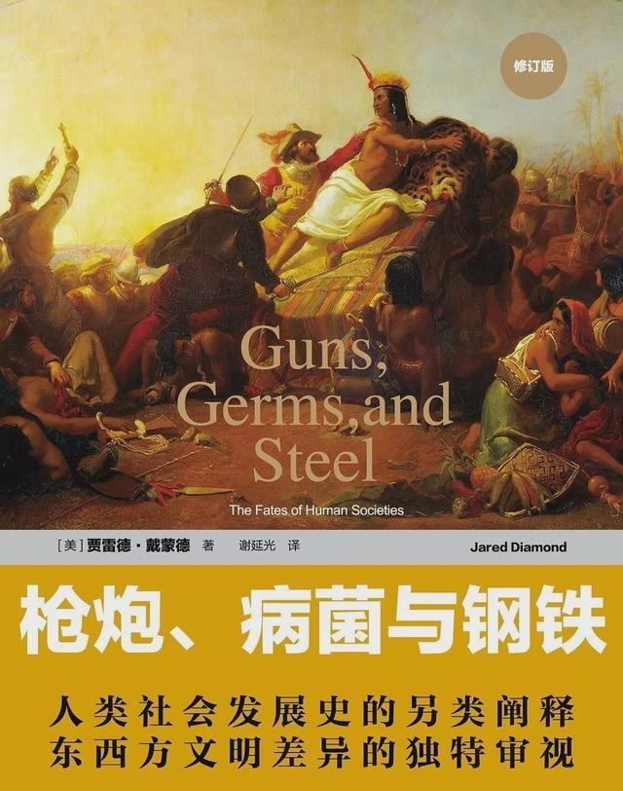
1.《枪炮、病菌与钢铁：人类社会的命运》
作者: [美] 贾雷德·戴蒙德
出版社：上海译文出版社。
出版时间：2016年7月
内容简介：
差不多500页，探讨的是关于现代世界的差异问题。阅读体验不是很流畅，同一个问题反复讲，但小标题都起得非常好，随便拿一个出来都会是高赞话题：“中国是怎样成为中国人的中国的 ”、“非洲是怎样成为黑人的非洲的”、“日本人乃何许人也 ”。作者 认为，欧洲人能够屠杀或征服其他民族的直接因素，是欧洲的枪炮、传染病、钢铁工具和工业制成品。
推荐理由：贾雷德·戴蒙德编写的《枪炮病菌与钢铁(人类社会的命运修订版)》是理解人类社会发展史方面的一个重大进展，它是对人类生活的完整一贯的叙述，具有很强的可读性。
2.《鼠疫》
作者：阿尔贝·加缪
出版社：译林出版社，
出版时间：2013年7月
内容简介：
大多数人都喜欢加缪的《局外人》，而对出版于1947年的《鼠疫》不太感冒。然而新年伊始发生的这一切，让很多人开始阅读《鼠疫》，对其中的情节和人性的描写产生强烈共鸣，觉得仿佛是个寓言。“要了解一个城市，较简便的方式是探索那里的人们如何工作、如何恋爱、如何死亡。” 故事的最后，鼠疫如同它突然来临一样悄然结束，幸存者们为此欢欣鼓舞，各个广场上都有人跳舞，交通流量大增，娱乐场所人满为患，咖啡馆里挤满了兴奋的男男女女，准备在这一天把过去几个月里小心翼翼积攒下来的生命力一股脑儿消耗出去……。
推荐理由：《鼠疫》是加缪重要的代表作之一，通过描写北非一个叫奥兰的城市突发鼠疫，以主人公里厄医生为代表的一大批人面对瘟疫奋力抗争的故事，淋漓尽致地表现出那些敢于直面惨淡人生、拥有“知其不可而为之”大无畏精神的真正勇者在荒诞中奋起反抗，在绝望中坚持真理和正义的伟大的自由人道主义精神。
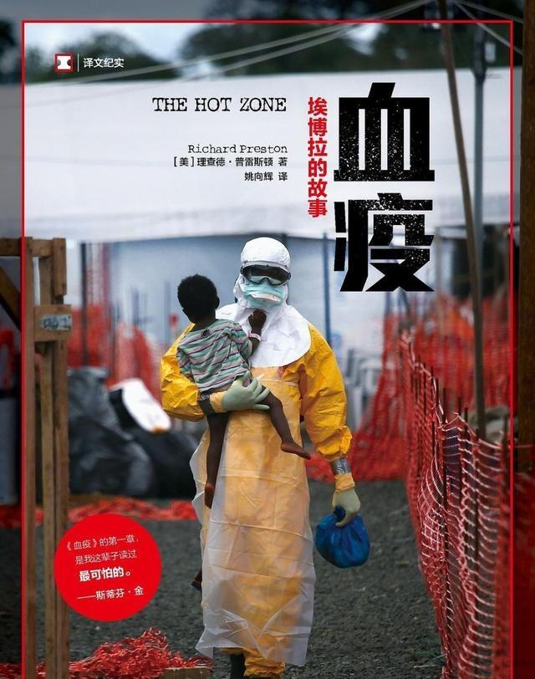
3.《血疫——埃博拉的故事》
作者：（美）理查德·普雷斯顿
出版社：上海译文出版社
出版时间：2016年3月
内容简介：
这是一本“人命关天”的书，艾滋病、SARS、埃博拉、寨卡，文明与病毒之间，只隔了一个航班的距离。这不只是一个病毒的故事，它关系着人类的无知、贪婪、勇气和牺牲，以及面对大自然时的敬畏。真实，远比想象更惊悚。
推荐理由：普雷斯顿擅长以非虚构手法，处理科学题材。1984年，他出版了首部非虚构作品《第一道光》，这本天文学题材的书获得了美国物理学学会的科学写作奖。十年后，普雷斯顿推出了另一部科学写作经典《血疫》，这本描写埃博拉病毒缘起的作品获得了巨大的成功，占据《纽约时报》非虚构类畅销书榜首达61周。普雷斯顿因此获得了美国疾病控制与预防中心颁发的防疫斗士奖，他也是有史以来唯一以非医师身分获奖的得主。
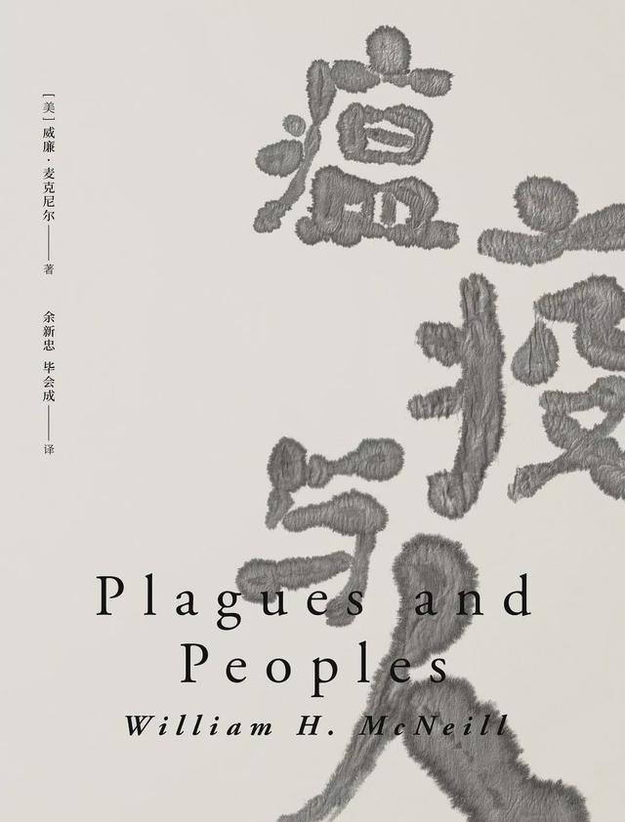
4.《瘟疫与人》
作者: (美) 威廉·麦克尼尔
出版社：中信出版集团
出版时间：2017年9月
内容简介：
一代历史学家威廉·麦克尼尔从疫病史的角度，以编年的手法，从史前时代写至上世纪前半叶，详实探讨传染病如何肆虐欧洲、亚洲、非洲等文明发源地，而这些疾病又如何塑造不同文明的特色。它以恢宏的规模，将、人口与政治、文化整合起来，讲述3000年来传染病塑造人类与社会的历史进程，堪称论点精彩且挑战性极高的学术成就。
推荐理由：全球史奠基人、《西方的兴起》《世界史》作者威廉.麦克尼尔又一部经典之作；近期被很多人提及的一部关于传染病史的经典作品。最早出版于1970年代的美国，在当年无疑是部极具开创性的著作，时至今日来看，其中的内容对大多数读者来说，仍会有耳目一新之感。疾病，特别是其中的传染病，是人类历史的基本参数和决定因素之一。

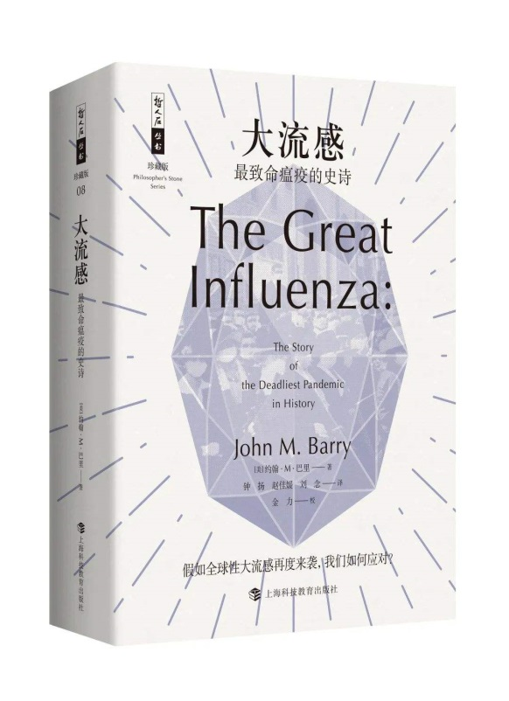
5.《大流感：最致命瘟疫的史诗》
作者：（美）约翰·M·巴里，钟扬等译，金力校
出版社：上海科技教育出版社
出版时间：2018年7月
内容简介：
一战正酣时，历史上最致命的流感病毒在堪萨斯州的一个军营爆发，随着美国军队向东移动，然后爆发，导致全球多达1亿人死亡。它在24个月致死的人比艾滋病在24年致死的人还多；它在一个月致死的人比黑死病在一百年致死的人还多。但大流感爆发的时候不是中世纪，1918年标志着科学和流行病的第一次碰撞。本书为我们应对即将来临的流行病提供了一个精确而清醒的模式。
推荐理由：本书作者依据大量的历史资料和数据，重绘1918年的惨状，为我们再现了这场致命瘟疫发生、发展及其肆虐全球的过程。本书细致入微地描写了科学、政治与疾病传播互动的过程，并述及传统医学演化至现代医学的重要里程碑，以及当年科学家、医学工作者等在巨大压力下所显示出的勇气或怯懦，信仰、价值观、研究态度和方法……这部著作不只是简单讲述1918年发生的事件，它同时也是一部有关科学、政治和文化的传奇。
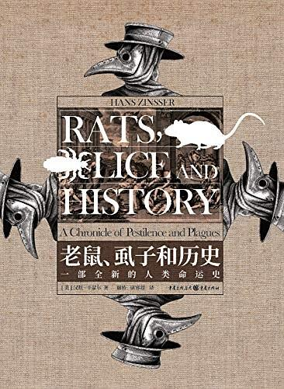
6. 《 老鼠、虱子和历史 : 一部全新的人类命运史》
作者：［美］ 汉斯·辛瑟尔 著，谢桥，康睿超 译
出版社：重庆出版社
出版时间：2019年12月
内容简介：
本书是一部解读人类命运的经典著作，读起来既令人震惊又令人愉悦。作者汉斯.辛瑟尔从生物学和历史学的角度，讲述了人类的主要敌人“传染病”从古代到20世纪的变迁史。他从寄生现象入手，阐明传染病不过是不同的生命形式之间的生存斗争。以给人类造成巨大灾难的传染病斑疹伤寒为例，他详细讲述了传染病的发生机制、传播途径和流变历史，演绎了病毒从昆虫传到动物，最后传到人类身上的曲折过程。
推荐理由：全球化时代，献给盲目乐观的现代人的警示之作。全球化时代，交往频繁，疾病的传播速度非常快，且人类会进入新的自然领域，自然中原本存在的疾病会以人类的新疾病面目出现，医学的进步会让人类盲目乐观，辛瑟尔的作品给那些认为传染病可以被征服的人上了一课：只要人类的愚蠢和残暴给它一个机会，它就会乘虚而入，重整旗鼓。
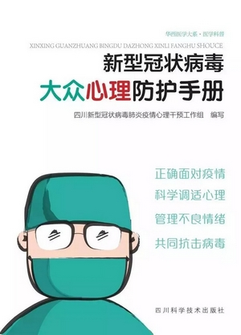
7.《新型冠状病毒大众心理防护手册》
作者：四川新型冠状病毒肺炎疫情心理干预工作组 编写
出版社：四川科学技术出版社
出版时间：2020年1月出版
内容简介：本书所有问题均来自四川新型冠状病毒肺炎疫情心理干预工作组近期接到的热线电话，针对性强，采用简明易懂的问答形式，提供了调适身心的有效方法，并提供了获取专业心理帮助的渠道。
推荐理由：2020年1月31日，由四川大学华西医院和四川科学技术出版社合作出版的《新型冠状病毒大众心理防护手册》电子版正式上线发布，免费提供给广大民众阅读。这是针对本次疫情推出的心理防护读物。读者可以关注“四川科学技术出版社”公众号，查看2020年2月1日发布的文章，下载本书最新电子版。

8. 《抗疫期间中小学生及家长心理防护手册》
作者：沈之菲 王洪明
出版社：华东师范大学出版社
出版时间：2020年2月出版
内容简介：
本书旨在引导中小学生遵守疫情防控要求，养成健康的生活方式，合理安排休闲与学习活动，学会自我调节与放松，以良好的身心状态应对疫情；引导家长和孩子一起积极应对压力，加强亲子沟通，活跃家庭氛围，兼顾学习和生活，为开学和复工做准备；引导教师在积极配合上级部门的要求，及时向学生和家长传达学校的通知和要求，同时关心学生居家抗疫期间的生活、学习，关注学生可能出现的问题，掌握心理防护的知识和能力，配合家长做好家庭教育指导。
推荐理由：引导中小学生遵守疫情防控要求，养成健康的生活方式，合理安排休闲与学习活动，学会自我调节与放松，以良好的身心状态应对疫情；引导家长和孩子一起积极应对压力，加强亲子沟通，为开学和复工做好准备；引导教师关心学生居家抗疫期间的生活、学习，掌握心理防护的知识和能力，配合家长做好家庭教育指导。

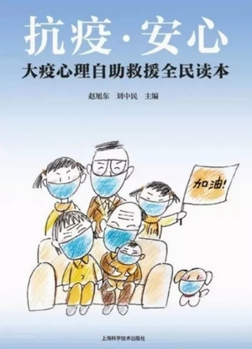
9.《抗疫·安心——大疫心理自助救援全民读本》
作者：赵旭东 刘中民
出版社：上海科学技术出版社
出版时间：2020年2月出版
内容简介：
图书分为：无人，能置身“疫”外；保重，逆行的白衣战士；平安，围城中的百姓；相信，病魔疫情将退散；同心，众志成城度难关，共五个章节，分别以医务人员、疫区群众、病人及家属、普通大众等为对象阐述特殊情况下的心理防护。书中的插图来自全国各地350余画家参与的“众志成城抗疫情”专题漫画展，体现了全国动员、上下同心抗击大疫的精神风貌。
推荐理由：一部面对疫情进行心理疏导的全民读本。这本书针对目前恐慌，但又不仅针对恐慌，而解决各种大疫中的心理问题；本书写于新型冠状病毒肺炎疫情时期，但又涵盖sars等其他重大疫情，适用于广泛的疫情防控。为疫情中的民众提供及时有效的心理援助、稳定社会民心。
10. 《新型冠状病毒肺炎全民心理健康实例手册》
作者:陆林 王高华
出版社：北京大学医学出版社
出版时间：2020年2月出版
内容简介：
本书由北京大学第六医院陆林院士、武汉大学人民医院王高华院长主编，鉴于不同人群心理表现及可实施干预方式的差别，对医护人员、感染者、感染者家属、疑似患者、社会服务工作者、社区群众以及孕产妇、老年人、儿童等可能出现的心理问题，结合案例有针对性地进行心理疏导，提供权威心理防护与应对措施。
推荐理由：在中国健康教育中心、国家卫生健康委员会疾病预防控制局和中国医师协会的组织下，来自北京大学第六医院、武汉大学人民医院、四川大学华西医院、河北医科大学第一医院的精神心理卫生领域的专家们夜以继日，在繁重的防控疫情工作之余，结合临床实例全力编写《新型冠状病毒肺炎全民心理健康实例手册》，以期为疫情下大众的心理健康保驾护航。

